1. Cú pháp của hàm IF trong Excel
Cú pháp: If(Điều kiện, giá trị 1, giá trị 2)
Ý nghĩa: Hàm trả về kết quả “Giá trị 1” nếu như điều kiến đúng, và trả về “ giá trị 2” nếu điều kiện sai.
Công thức = IF (BIỂU THỨC SO SÁNH, GIÁ TRỊ NẾU ĐÚNG, GIÁ TRỊ NẾU SAI)
Ví dụ: Cho bàng lương của nhân viên, xét số ngày công đi làm để tính tiền chuyên cần, nếu số ngày công là 23/26 công thì được tiền chuyên cần là 500.000 đồng, còn lại làm không đủ 23 công thì không được

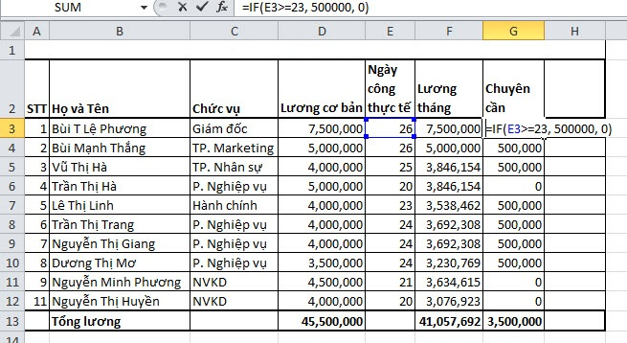
Ta sử dụng công thức tại ô G3 là: =If(E3>=23,500.000,0)
Sau đó kéo chuột để copy công thức xuống các ô bên dưới từ G4->G12 và nhận kết quả
2. Cách sử dụng hàm If trong trường hợp có nhiều điều kiện
Trong trường hợp có nhiều hơn 2 sự lựa chọn thì ta sử dụng nhiều hàm If lồng nhau
Ví dụ: Cùng ví dụ trên nhưng ngoài tiền chuyên cần, công ty còn có chính sách thưởng theo ngày công,
Nếu số ngày công >=26 (có làm thêm giờ) thì thưởng thêm 500.000
Nếu 26> số ngày công >=20: Thì thưởng thêm 200.000, còn lại không có thưởng
Khi đó ta sử dụng công thức tại ô H3 là: =If(E3>=26,500000,if(E3>=20,200000,0))
Ta được kết quả như sau:
